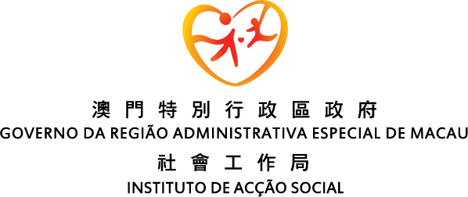
〝孝道傳承〞跨代共融活動資助計劃
申請表

申請單位名稱：_____________________________________________________________

活動聯絡人：________________

職稱：______________________

聯絡電話：__________________

傳真號碼：__________________

負責人簽名：_________________

日期：_________________
.

單位印鑑：_________________

活動名稱：__________________________________________________________________
舉辦原因/活動目的： _______________________________________________________________________________________________________________________________________________________________________________________________________________________________________
對象人數：______ (青少年：______ 長者：_____ 義工：_____ 職員：_____)
形式/內容：_______________________________________________________________________________________________________________________________________________________________________________________________________________________________________
舉行日期：________________________ 活動場地：________________________
活動預算：（如表格空間不足，可以以附件形式遞交活動預算）
收入 |  | 支出
項目 | 金額 | 項目 | 金額
期望社工局資助
單位自行撥款
參者者繳費
其他政府部門/機構贊助
總計 |  | 總計
單位負責人簽署：

＿＿＿＿＿＿＿＿

